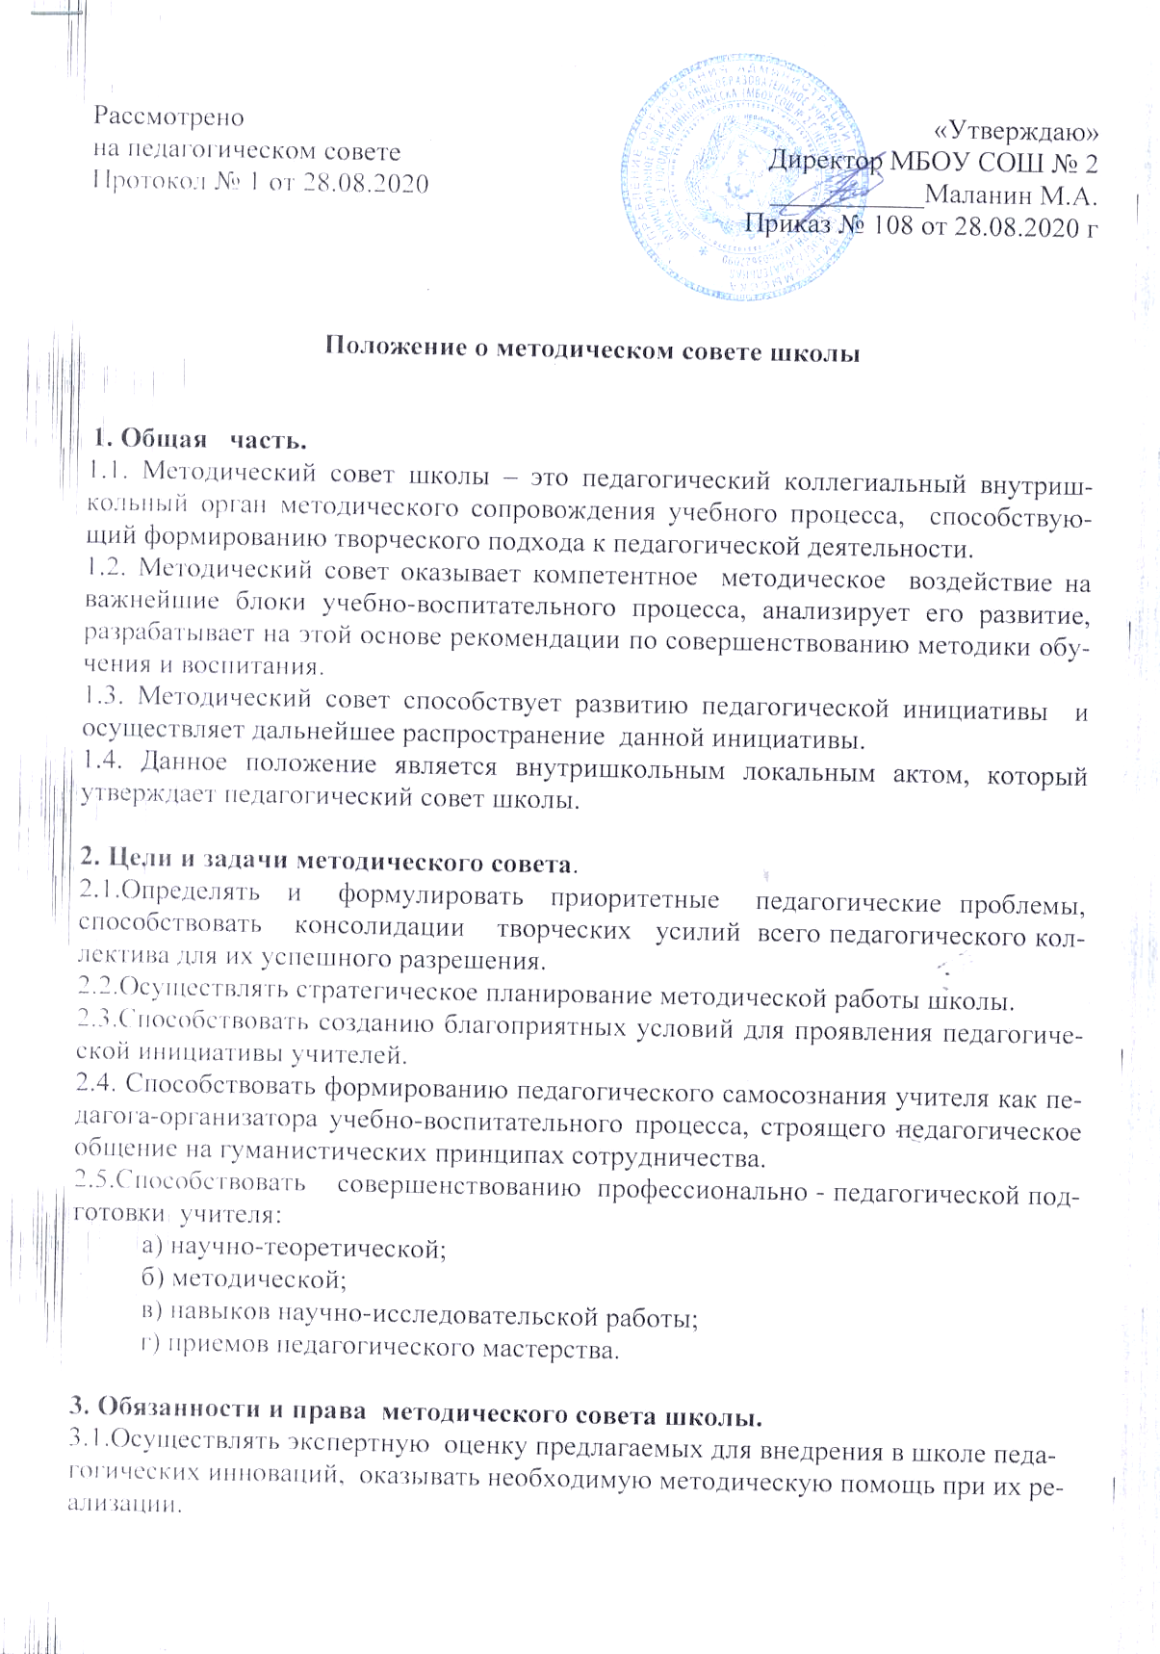

3.2.Участвовать в аттестации педагогических работников по приглашению администрации.
3.3.Принимать активное участие в подготовке предложений для рассмотрения на заседаниях педсоветов.
3.4.Оказывать методическую помощь молодым специалистам, анализировать их уроки при посещении их членами методического совета.
3.6.Участвовать в проведении внутришкольного методического контроля, составлять для этого необходимый методический инструментарий.

4. Состав и организационная структура методического совета школы.
4.1. В состав методического совета школы входят представители педагогических работников школы:
а) руководители предметных школьных методических объединений назначаются из числа наиболее квалифицированных педагогов сроком на один год и утверждаются приказом директора школы;
б) руководители районных предметных методических объединений, из числа педагогов школы, руководители временных и постоянных творческих групп.
4.2. Методический совет при необходимости создает временные творческо- инициативные группы по различным направлениям методической работы, кооперируя председателей данных групп в состав методического совета.
4.3. Председателем методического совета является заместитель директора по учебно-воспитательной работе.

5. Взаимодействие методического совета школы с органами внутришкольного управления.
Методический совет и педагогический совет

Методический совет школы отчитывается о своей работе перед педсоветом, который:
1) избирает открытым голосованием членов методического совета школы;
2) при необходимости досрочно выводит членов методического совета из его состава или проводит довыборы;
3) утверждает основные направления работы методического совета;
4) заслушивает и оценивает ежегодный отчет председателя методического совета о проделанной работе;
5) при необходимости заслушивает и оценивает отчет членов методического совета об их участии в работе методического совета.

6. Организация работы методического совета школы
6.1 Методический совет строит свою работу на принципах демократии, гласности, уважения и учета интересов всех членов педагогического коллектива.
6.2. Заседания методического совета являются открытыми, на них может присутствовать любой педагог с правом совещательного голоса.
6.3. Заседание методического совета проходят по мере надобности, но не реже 4 раз в год.

6.4. Заседание методического совета считается правомочным при наличии не менее двух третьих его членов.
6.5. Решение методического совета принимаются коллегиально в соответствии с настоящим Положением и доводятся до сведения всех педагогов.
6.6. Вопросы на рассмотрение методического совета подбираются его председателем, учитывая мнения всех членов методического совета.
6.7. Методический совет регулярно информирует педагогический коллектив о своей деятельности, о принятых решениях.
6.8. Решения методического совета имеют рекомендательный характер и при необходимости оформляются приказом по школе.

